TRƯỜNG ĐẠI HỌC KINH TẾ - ĐẠI HỌC ĐÀ NẴNG
KHOA THỐNG KÊ – TIN HỌC


TÀI LIỆU ĐẶC TẢ YÊU CẦU
HỆ THỐNG QUẢN LÝ VÀ BÁN HÀNG HOME CHOICE

LỚP | : | 47K21.1
NHÓM | : | 47K211.09

ĐÀ NẴNG, tháng 5 năm 2023

Mục lục
CHƯƠNG 1. MÔ TẢ KHÁI QUÁT HỆ THỐNG 2
1.1 Tổng quan về hệ thống 2
1.1.1 Tồng quan về ứng dụng Home Choice 2
1.1.2 Module ứng dụng Home Choice 2
1.2 Sơ đồ luồng nghiệp vụ hệ thống 3
1.3 Sơ đồ use case 3
CHƯƠNG 2: YÊU CẦU CHỨC NĂNG 5
2.1 Đặc tả use case tạo tài khoản 5
2.2 Đặc tả use case đăng nhập 6
2.3 Đặc tả use case đăng xuất 8
2.4 Đặc tả use case Chỉnh sửa sản phẩm 9
2.5 Đặc tả use case them sản phẩm mới 10
2.6 Đặc tả use case tìm kiếm sản phẩm 12
2.7 Đặc tả use case xuất hàng hóa 13
2.8 Đặc tả use case sửa hóa đơn 15
2.9 Đặc tả use case xóa hóa đơn 16
2.10 Đặc tả use case tìm kiếm hóa đơn 18
2.11 Đặc tả use case hiển thị doanh thu 19
2.12 Đặc tả use case hiển thị sản phẩm bán chạy 21
CHƯƠNG 3: YÊU CẦU PHI CHỨC NĂNG 23
a) Yêu cầu về giao diện người sử dụng 23
b) Yêu cầu về tốc độ xử lý 23
TÀI LIỆU KHAM KHẢO 24

CHƯƠNG 1. MÔ TẢ KHÁI QUÁT HỆ THỐNG
- Tổng quan về hệ thống
- Tồng quan về ứng dụng Home Choice
Home Choice là ứng dụng cung cấp dịch vụ dành cho các chủ cửa hàng quản lý và bán hàng nền tảng iOS và Android, bao gồm bao gồm các chức năng nổi bật như sau:
- Tạo tài khoản với tính bảo mật qua hai lớp
- Quản lý đơn hàng: Nhập hàng hóa và thêm hàng hóa đa dạng, Xuất hàng hóa
- Đặt mã hàng hóa theo phân loại
- Giao diện quản lý: Phần mềm này cung cấp một giao diện quản lý đơn giản và dễ sử dụng, cho phép quản lý và giám sát hoạt động của doanh nghiệp một cách hiệu quả.
- Tìm kiếm sản phẩm và hóa đơn theo thứ tự hoặc theo đặc điểm của sản phẩm ( số lượng, giá bán)
- Tổng kết thu chi dưới dạng hàng hóa hoặc biểu độ
- Thống kê hóa đơn, có thể them hoặc chỉnh sửa
- Quản lý kho: Từ khâu nhập hàng hóa, xuất hàng, kiểm thử và cập nhật số lượng sản phẩm trong kho
- Sắp xếp mức độ bán chạy của các hàng hóa trong cửa hàng
- Module ứng dụng Home Choice
Các tính năng của hệ thống được liệt kê như bảng dưới đây.
STT | Tên | MODULE
1 | Đăng nhập | Hệ thống đăng nhập tài khoản
2 | Đăng xuất | Hệ thống thoát tài khoản
3 | Tạo tài khoản | Hệ thống tạo tài khoản
4 | Đặt lại mật khẩu | Hệ thống đặt lại mật khẩu
5 | Quản lý đơn hàng | Người dùng có thể xem thông tin các đơn hàng như số lượng sản phẩm,giá cả, phương thức và trạng thái
6 | Quản lý kho | Người dùng có thể quản lý hàng trong kho, bao gồm hàng tồn kho, số lượng đã bán, đặt hàng và các thông tin liên quan khác
7 | Báo cáo và thống kê | Tạo ra các doanh số bán hàng sản phẩmđược thể hiện qua biểu đồ hay hàng hóa
8 | Quản lý hàng hóa | Cho phép xem danh sách hàng hóa, bao gồm tên sản phẩm,mô tả, giá cả, số lượng, hình ảnh và các thông tin khác liên quan đến sản phẩm
9 | Cài đặt | Người dùng có thể thực hiện chức năng in hóa đơn, hay chỉnh sửa lại số tiền, cập nhật

- Sơ đồ luồng nghiệp vụ hệ thống
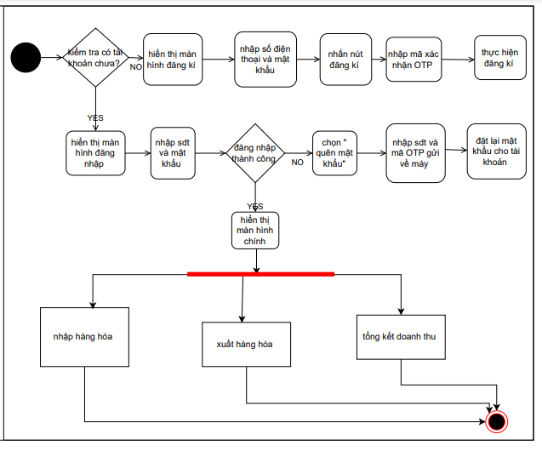
- Sơ đồ use case
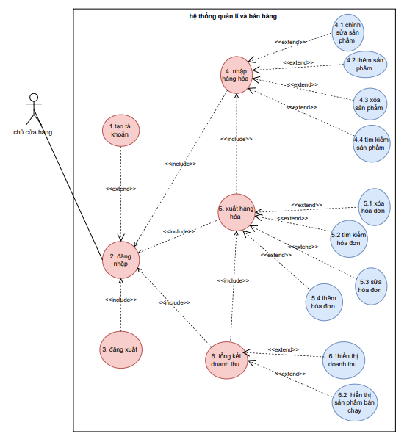

CHƯƠNG 2: YÊU CẦU CHỨC NĂNG
- Đặc tả use case tạo tài khoản
Use case ID | 1
Use case name | Tạo tài khoản mới
Description | Là người dùng, tôi muốn tôi muốn đăng ký tài khoản mới bằng cách sử dụng số điện thoại
Actors | Người dùng
Priority | High
Triggers | • Người dùng thực hiện chức năng Tạo tài khoản mới
Pre-conditions | N/A
Post-conditions | N/A
Main flow | - Người dùng truy cập ứng dụng  - Người dùng chọn phương thức tạo tài khoản mới bằng số điện thoại  - Người dùng nhập thông tin đăng ký  - Chọn lệnh tạo tài khoản  - Gửi về mã xác thực tài khoản  - Người dùng nhập mã xác nhận  - Hệ thống xác thực thông tin đăng ký thành công  - Người dùng đăng nhập vào ứng dụng  - Hệ thống lưu hoạt động đăng nhập thành công
Alternative flows | N/A
Exception flows | 5a. Nếu hệ thống gửi số điện thoại xác thực thất bại, thông báo “Yêu cầu gửi lại mã” và kết thúc  6a Người dung nhập sai mã xác thực thông báo “Mã xác nhận không hợp lệ” và kết thúc  7a. Hệ thống xác thực thông tin đăng ký không thành công thông báo “Đăng ký không thành công” và kết thúc  9a Hệ thống lưu thông tin đăng nhập không thành công, thông báo “Lưu thông tin thất bại” và kết thúc
Business rules | N/A
Non-functional requirements | N/A
- Sơ đồ hoạt đồng:
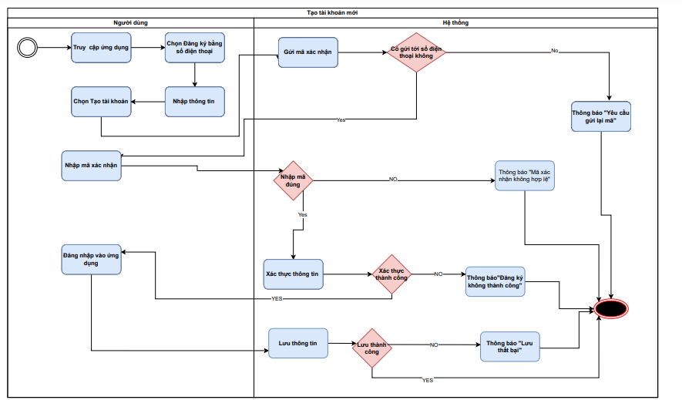

- Đặc tả use case đăng nhập
Use case ID | 2
Use case name | Đăng nhập
Description | Là người dùng, tôi muốn đăng nhập vào ứng dụng để sử dụng  dịch vụ từ ứng dụng.
Actors | Người dùng
Priority | High
Triggers | • Người dùng thực hiện chức năng Đăng nhập
Pre-conditions | N/A
Post-conditions | - Người dùng đăng nhập ứng dụng thành công  - Hệ thống ghi nhận hoạt động đăng nhập thành công vào ứng dụng
Main flow | - Người dùng truy cập ứng dụng  - Người dùng chọn phương thức đăng nhập bằng tài khoản  - Người dùng nhập tài khoản và chọn lệnh đăng nhập  - Hệ thống xác thực thông tin đăng nhập thành công  - Hệ thống cho phép người dùng truy cập ứng dụng  - Hệ thống ghi nhận hoạt động đăng nhập thành công vào Activity Log
Alternative flows | 2a. Người dùng chọn phương thức đăng nhập bằng số điện thoại  3a. Người dùng nhập số điện thoại và chọn lệnh đăng nhập  3a.1 Hệ thống gửi mã xác thực  3a.2 Người dung nhập mã xác thực  4a. Sau khi xác thực mã thành công và cho phép người dùng truy cập ứng dụng
Exception flows | 3b. Nếu hệ thống gửi số điện thoại xác thực thất bại, thông báo “Yêu cầu gửi lại mã” và kết thúc  4b Người dung nhập sai mã xác thực thông báo “Mã xác nhận không hợp lệ” và kết thúc  4c. Hệ thống xác thực thông tin đăng nhập không thành công và hiển thị thông báo “Yêu cầu nhập lại Tài khoản hoặc mật khẩu” và kết thúc..  4c1. Người dùng chọn lệnh đặt lại mật khẩu
Business rules | N/A
Non-functional requirements | N/A
- Sơ đồ hoạt động
  - 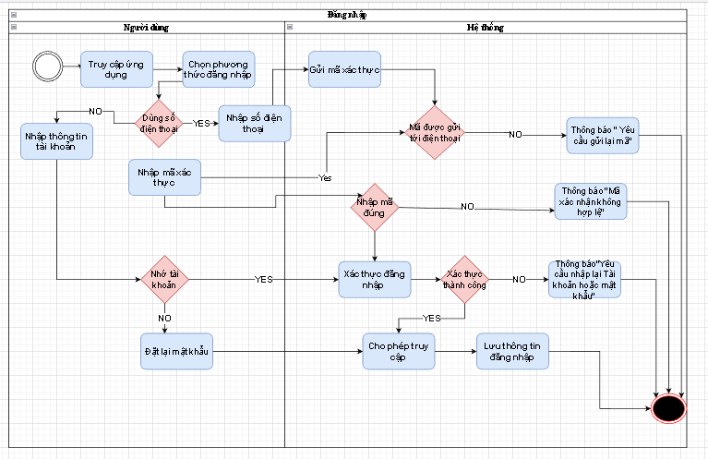
- Đặc tả use case đăng xuất
Use case ID | 3
Use case name | Đăng xuất
Description | Là người dùng, tôi muốn đăng xuất khỏi ứng dụng.
Actors | Người dùng
Priority | High
Triggers | • Người dùng thực hiện chức năng Đăng xuất
Pre-conditions | N/A
Post-conditions | N/A
Main flow | - Người nhấn đăng xuất  - Hệ thống hiện thông báo  - Người dùng nhấn xác nhận  4. Người dùng đăng xuất khỏi ứng dụng và được truy cập đến màn hình Đăng nhập
Alternative flows | N/A
Exception flows | 3a Khi lỗi server/mất mạng xảy ra thì hiện thị thông báo “lỗi server/mạng” và kết thúc
Business rules | N/A
Non-functional requirements | N/A
- Sơ đồ hoạt động
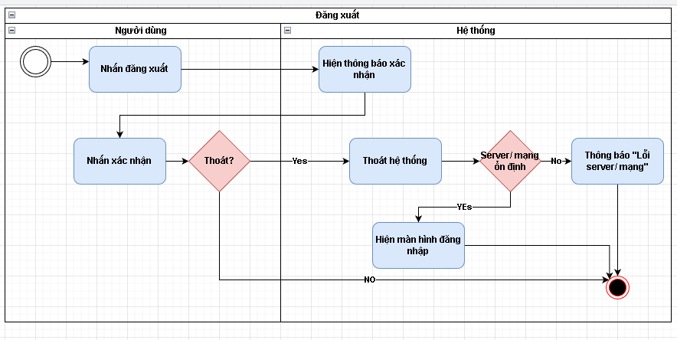
- Đặc tả use case Chỉnh sửa sản phẩm
Use case ID | 3.3.1
Use case name | Chỉnh sửa sản phẩm
Description | Là người dùng, tôi muốn chỉnh sửa 1 sản phẩm bất kì
Actors | Người dùng
Priority | High
Triggers | • Người dùng thực hiện chức năng Chỉnh sửa sản phẩm
Pre-conditions | N/A
Post-conditions | N/A
Main flow | - Người dùng truy cập đến màn hình nhập hàng hóa  - Người dùng chọn một sản phẩm bất kỳ đã tạo sẵn trước đó  - Hiện biểu tượng  - Người dùng chọn biểu tượng sửa  - Hiện giao diện sửa sản phẩm  - Sửa sản phẩm  - nhấn lưu khi đã sửa xong  - Sản phẩm được sửa sẽ được cập nhật lên danh sách sản phẩm
Alternative flows | N/A
Exception flows | 1a Khi lỗi server/mất mạng xảy ra người dùng không thể truy cập và chỉnh sửa sản phẩm, hệ thống hiện thông báo “Vui long kiểm tra mạng/Server” và kết thúc  6a Nếu thông tin sửa trên sản phẩm không phù hợp thì hiện báo “Không hợp lệ” và kết thúc  7a Khi bị lỗi khi lưu thì hệ thống thông báo “Sửa thông tin không thành công” và kết thúc
Business rules | N/A
Non-functional requirements | N/A

- Sơ đồ hoạt động
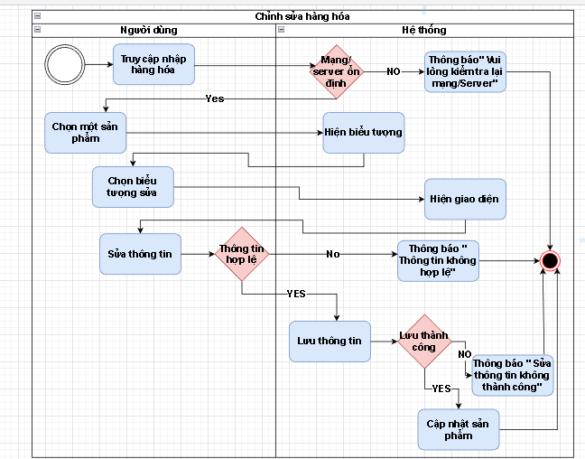
- Đặc tả use case them sản phẩm mới
Use case ID | 3.3.2
Use case name | Thêm hình ảnh sản phẩm
Description | Là người dùng, tôi muốn thêm ảnh từ thư viện lên ứng dụng.
Actors | Người dùng
Priority | High
Triggers | • Người dùng thực hiện chức năng Thêm ảnh
Pre-conditions | N/A
Post-conditions | N/A
Main flow | - Người dùng truy cập và đăng nhập vào ứng dụng  - Hiện màn hình chính  - Người dùng truy cập đến màn hình nhập hàng hóa  - Người dùng nhấn nút thêm sản phẩm  - Hiện bảng Nhập thông tin sản phẩm mới  - Nhập thông tin  - Kiểm tra thông tin hợp lệ  - nhấn lưu  - Lưu sản phảm  - Sản phẩm hiện lên danh sách sản phẩm
Alternative flows | N/A
Exception flows | 1a Nếu lỗi server/mất mạng xảy ra, hệ thống hiện thông báo “Vui long kiểm tra mạng/Server” và kết thúc.  7a Nếu thông tin nhập sản phẩm không hợp lệ, thông báo “Thông tin sản phẩm không hợp lệ” và kết thúc.  9a Nếu lưu không thành công thì hiển thị thông báo “Có lỗi xảy ra” và kết thúc
Business rules | N/A
Non-functional requirements | N/A
Sơ đồ hoạt động 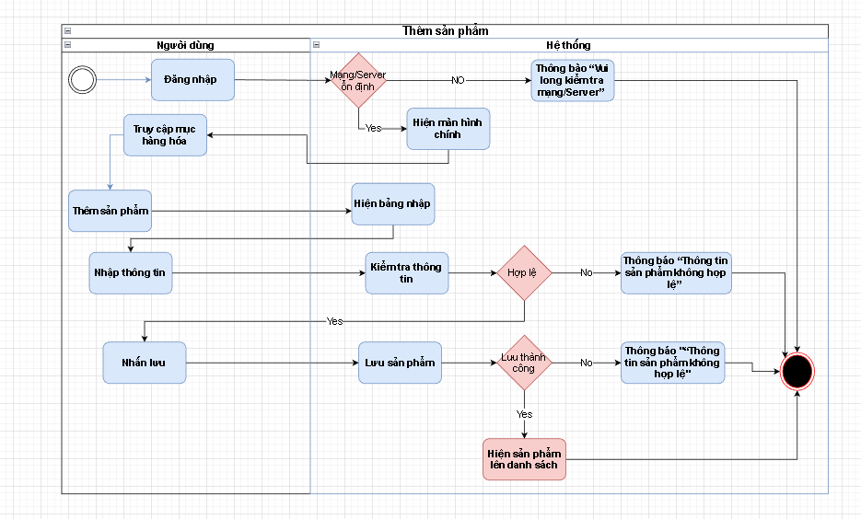
- Đặc tả use case tìm kiếm sản phẩm
Use case ID | 3.3.3
Use case name | Tìm kiếm sản phẩm
Description | Là người dùng, tôi muốn tìm kiếm sản phẩm
Actors | Người dùng
Priority | High
Triggers | • Người dùng thực hiện chức năng tìm kiếm
Pre-conditions | N/A
Post-conditions | N/A
Main flow | - Người dùng truy cập và đăng nhập vào ứng dụng  - Hiện màn hình chính  - Người dùng truy cập đến màn hình nhập hàng hóa  - Người dùng nhấn vào thanh tìm kiếm  - Nhập tên sản phẩm  - Kiểm tra  - Hiện thông tin sản phẩm  - Người dùng chọn sản phẩm
Alternative flows | 5a Nhập mã sản phẩm
Exception flows | 1a Nếu lỗi server/mất mạng xảy ra, hệ thống hiện thông báo “Vui long kiểm tra mạng/Server” và kết thúc.  6a Nếu sản phẩm chưa được thêm vào giỏ thì Hiện khung trắng và kết thúc.
Business rules | N/A
Non-functional requirements | N/A
Sơ đồ hoạt động:
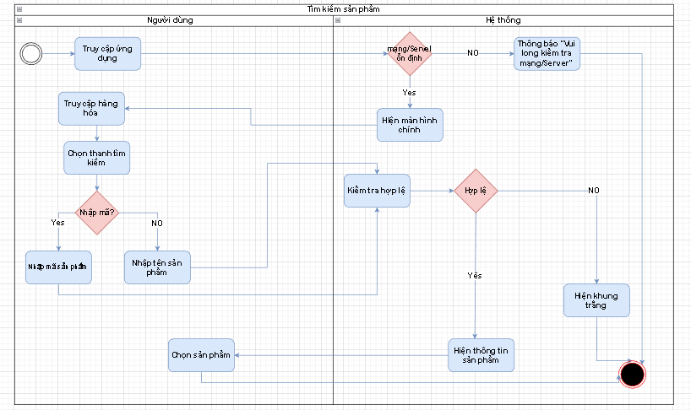
- Đặc tả use case xuất hàng hóa
Use case ID | 3.4.1
Use case name | Thêm hóa đơn
Description | Là người dùng, tôi muốn thêm hóa đơn
Actors | Người dùng
Priority | High
Triggers | • Người dùng thực hiện chức năng thêm  • thêm hóa đơn là chức năng mở rộng của usecase xuất hàng hóa
Pre-conditions | N/A
Post-conditions | N/A
Main flow | - Người dùng truy cập và đăng nhập vào ứng dụng  - Hiện màn hình chính  - Người dùng truy cập đến màn hình hóa đơn  - Người dùng nhấn thêm hóa đơn  - Hiện các sản phẩm có trong kho  - Người dùng gõ sản phẩm ,số lượng  - Tính tiền  - Nhấn lưu  - Trừ số lượng đã bán  - Lưu thông tin  - Cập nhật hóa đơn mới lên danh sách hóa đơn
Alternative flows | N/A
Exception flows | 1a Nếu lỗi server/mất mạng xảy ra, hệ thống hiện thông báo “Vui long kiểm tra mạng/Server” và kết thúc.  5a Nếu không có sản phẩm nào thì hiện thông báo “Vui long thêm sản phẩm” và kết thúc.  6a Nếu số lượng hàng bán lớn hơn hàng trong kho thì hiện thông báo “Số lượng không hợp lệ” và kết thúc.  10a Nếu lưu không thành công thì hiển thị thông báo “Có lỗi xảy ra” và kết thúc.
Business rules | N/A
Non-functional requirements | N/A
Sơ đồ hoạt động:
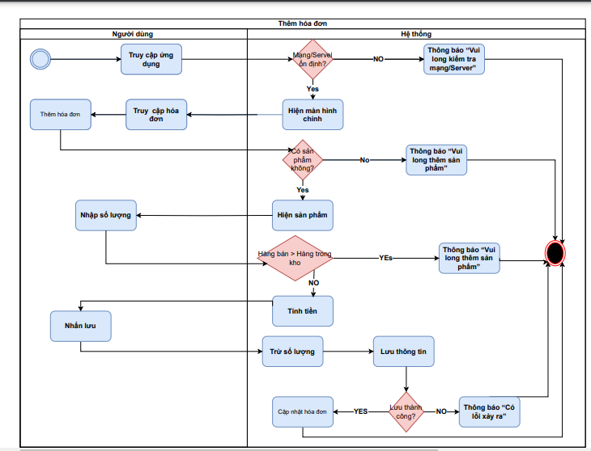
- Đặc tả use case sửa hóa đơn
Use case ID | 3.4.2
Use case name | Sửa hóa đơn
Description | Là người dùng, tôi muốn sửa hóa đơn
Actors | Người dùng
Priority | High
Triggers | • Người dùng thực hiện chức năng sửa  • sửa hóa đơn là chức năng mở rộng của usecase xuất hàng hóa
Pre-conditions | N/A
Post-conditions | N/A
Main flow | - Người dùng truy cập vào ứng dụng  - Hiện ứng dụng  - Người dùng truy cập đến màn hình hóa đơn  - Người dùng chọn một hóa đơn  - Sau đó người dùng chọn biểu tượng sửa  - Sửa hóa đơn  - Nhấn lưu  - Lưu thông tin  - Hóa đơn được sửa sẽ được cập nhật
Alternative flows | N/A
Exception flows | 1a Nếu lỗi server/mất mạng xảy ra, hệ thống hiện thông báo “Vui long kiểm tra mạng/Server” và kết thúc.  6a Nếu thông tin sửa trên sản phẩm không phù hợp thì hiện báo “Không hợp lệ” và kết thúc  8a Nếu lưu không thành công thì hiển thị thông báo “Có lỗi xảy ra” và kết thúc.
Business rules | N/A
Non-functional requirements | N/A
Sơ đồ hoạt động
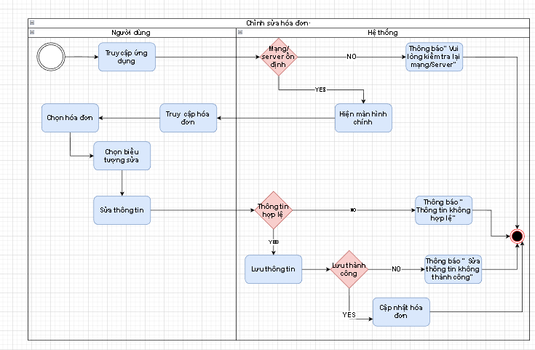
- Đặc tả use case xóa hóa đơn
Use case ID | 3.4.3
Use case name | Xóa hóa đơn
Description | Là người dùng, tôi muốn xóa hóa đơn
Actors | Người dùng
Priority | High
Triggers | • Người dùng thực hiện chức năng xóa
Pre-conditions | N/A
Post-conditions | N/A
Main flow | - Người dùng truy cập vào ứng dụng  - Hiện màn hình chính  - Người dùng truy cập đến màn hình hóa đơn  - Chọn hóa đơn  - Nhấn Xóa hóa đơn  - Hỏi lại  - Xóa hóa đơn
Alternative flows | N/A
Exception flows | 1a Nếu lỗi server/mất mạng xảy ra, hệ thống hiện thông báo “Vui long kiểm tra mạng/Server” và kết thúc.  6a Nếu người dùng không chấp nhận xóa hóa đơn thì hệ thống trở lại màn hình hóa đơn  7a Nếu Xóa không thành công thì hệ thống hiện thông báo “Hệ thống bị lỗi” và kết thúc.
Business rules | N/A
Non-functional requirements | N/A
Sơ đồ hoạt động
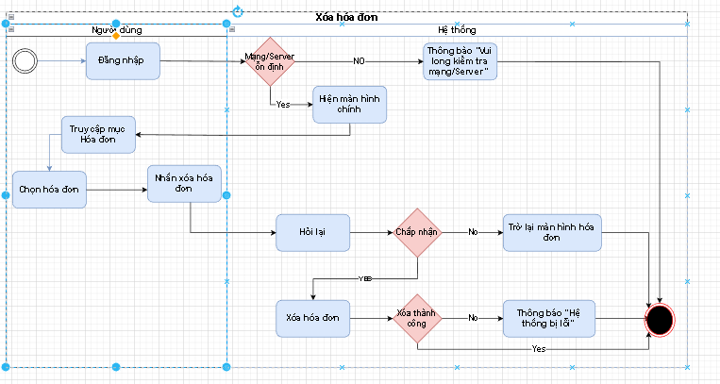

- Đặc tả use case tìm kiếm hóa đơn
Use case ID | 3.4.4
Use case name | Tìm kiếm hóa đơn
Description | Là người dùng, tôi muốn tìm kiếm hóa đơn
Actors | Người dùng
Priority | High
Triggers | • Người dùng thực hiện chức năng tìm kiếm
Pre-conditions | N/A
Post-conditions | N/A
Main flow | - Người dùng truy cập vào ứng dụng  - Hiện màn hình chính  - Người dùng truy cập đến màn hình hóa đơn  - Người dùng nhấn vào thanh tìm kiếm  - Nhập Thời gian làm hóa đơn  - Kiểm tra  - Hiện hóa đơn  - Người dùng chọn hóa đơn
Alternative flows | N/A
Exception flows | 1a Nếu lỗi server/mất mạng xảy ra, hệ thống hiện thông báo “Vui long kiểm tra mạng/Server” và kết thúc.  5a Nếu Thời gian nhập vào > thời gian hiện tại thì hệ thống hiện thống báo “Lỗi thời gian” và kết thúc.  6a Nếu như kiểm tra không có hóa đơn thì hệ thống hiện khung trắng và kết thúc.
Business rules | N/A
Non-functional requirements | N/A
Sơ đồ hoạt động
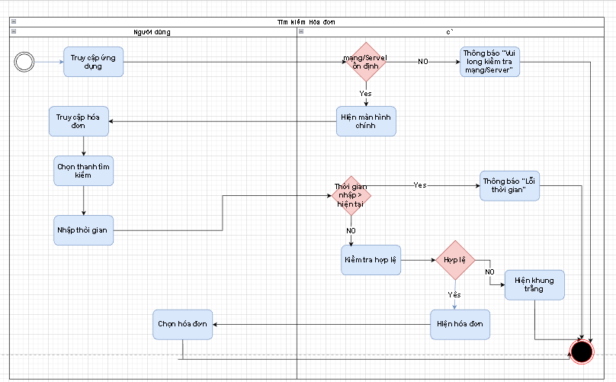

- Đặc tả use case hiển thị doanh thu
Use case ID | 3.5.1
Use case name | Hiển thị doanh thu
Description | Là người dùng, tôi muốn hiển thị doanh thu
Actors | Người dùng
Priority | High
Triggers | • Người dùng thực hiện chức năng hiển thị  • hiển thị doanh thu là chức năng mở rộng của usecase tổng kết doanh thu
Pre-conditions | N/A
Post-conditions | N/A
Main flow | - Người dùng truy cập vào ứng dụng  - Hiện màn hình chính  - Người dùng truy cập đến màn hình nhiều hơn  - Người dùng chọn báo cáo  - Chọn doanh thu theo tuần  - Vẽ biểu đồ dạng đồ thị  - Hiện biểu đồ
Alternative flows | 5a CHọn báo cáo theo tháng  5b Chọn báo cáo theo năm
Exception flows | 1a Nếu lỗi server/mất mạng xảy ra, hệ thống hiện thông báo “Vui long kiểm tra mạng/Server” và kết thúc.  5a Nếu người dùng không chọn doanh thu theo mốc thì sẽ không hiện biểu đồ và kết thúc.
Business rules | N/A
Non-functional requirements | N/A

Sơ đồ hoạt động
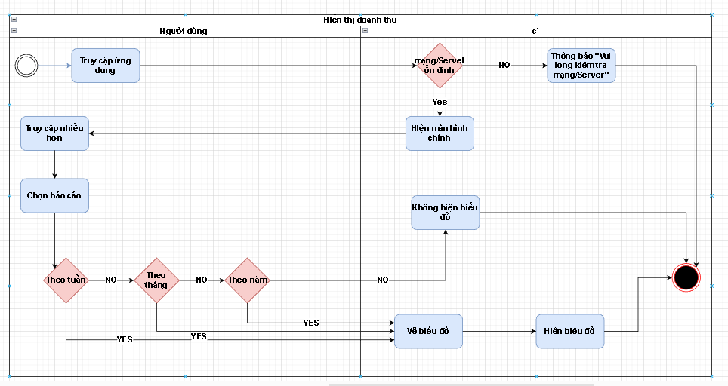
- Đặc tả use case hiển thị sản phẩm bán chạy
Use case ID | 3.5.2
Use case name | Hiển thị sản phẩm bán chạy
Description | Là người dùng, tôi muốn hiển thị sản phẩm bán chạy
Actors | Người dùng
Priority | High
Triggers | • Người dùng thực hiện chức năng hiển thị
Pre-conditions | N/A
Post-conditions | N/A
Main flow | - Người dùng truy cập vào ứng dụng  - Hiện màn hình chính  - Người dùng truy cập đến màn hình nhiều hơn  - Người dùng chọn hiển thị  - Sắp xếp theo thứ tự sản phẩm bán chạy  - Hiện các sản phẩm theo thứ tự
Alternative flows | N/A
Exception flows | 1a Nếu lỗi server/mất mạng xảy ra, hệ thống hiện thông báo “Vui long kiểm tra mạng/Server” và kết thúc.
Business rules | N/A
Non-functional requirements | N/A

Sơ đồ hoạt động
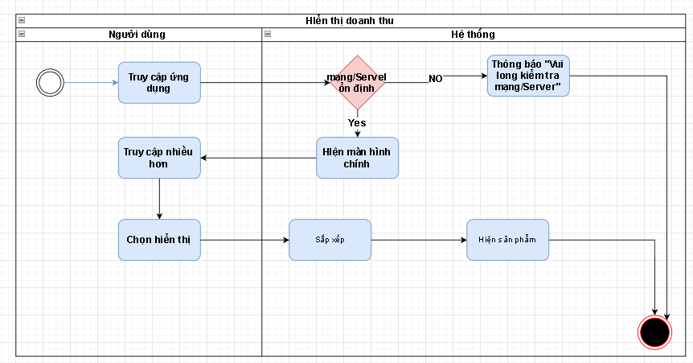

CHƯƠNG 3: YÊU CẦU PHI CHỨC NĂNG

a) Yêu cầu về giao diện người sử dụng
- Ứng dụng được sử dụng trên laptop.
- Chữ to, rõ
- Màu sắc giao diện đơn giản, tương phản dễ nhìn cho người dùng
- Vị trí thanh tìm kiếm và thanh chức năng ở trên cùng của giao diện
- Thêm hàng hóa và hóa đơn thông qua dấu (+)
- Xóa/sửa hàng hóa hoặc hóa đơn thông qua dấu 3 chấm.
- Nhận biết sản phẩm bán chạy thông qua (*) đánh cùng tên hàng hóa. Sắp xếp là 3* là cao nhất rồi giảm dần
- Sử dụng ngôn ngữ tiếng Việt trên giao diện.
- Các chức năng có cơ chế thông báo lỗi thân thiện và rõ ràng.
- Thông báo lỗi phải rõ ràng cụ thể và ngắn gọn, giúp cho người sử dụng
- biết được lý do gây ra lỗi để tránh lặp lại các trường hợp tương tự.
- Màu sắc đơn giản, dễ nhìn và gây thiện cảm cho người dùng.

b) Yêu cầu về tốc độ xử lý
- Hệ thống cần tăng tốc độ xử lí khi dữ liệu tăng phải đảm bảo thời gian truy
xuất dữ liệu nhanh (không quá 5s cho một thao tác)
- Thời gian cho phép để hệ thống phản hồi lại thông tin đã tiếp nhận yêu
cầu xử lý từ phía người sử dụng < 3 giây (s).
- Thời gian cho phép để hiển thị đầy đủ trang thông tin là < 10 (s).

TÀI LIỆU KHAM KHẢO

[1] | N. N. Hiền and H. N. Nguyễn, "Tài liệu tham khảo phân tích nghiệp vụ dự án," [Online]. Available: https://drive.google.com/file/d/10dpO0hl4mrVwrPtAhLIdE8f3V5kVsRbr/view. [Accessed 2023].
[2] | C. T. Nhâm and N. T. Cao, "Template đặc tả yêu cầu," [Online]. Available: https://docs.google.com/document/d/1lZ8biQ24_MKGylP6H5738xCOPGzUwKlL/edit. [Accessed 2023].
[3] | P. T. D. Liên and L. T. D. Phạm, "Tham khảo phân tích UC và mô tả chi tiết UC (đề tài BA - thiếu activity diagram)," [Online]. Available: https://drive.google.com/file/d/1019yE_-Ip6VZzfKItJ_wpt-E38crVL81/view.

